Manuel utilisateur

Voyons ensemble comment utiliser les fonctionnalités de l’application.

1^{ière} Etape : Le choix du format

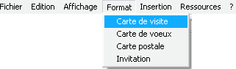
Lorsque l’application démarre, le choix du format par défaut est Carte de Vœux. Il peut être modifié en sélectionnant l’option Format puis en sélectionnant le format désiré (Carte de visite, Carte de vœux, Carte d’invitation ou Carte Postal).

2^{ième} Etape : Le choix d’une couleur ou d’une image de fond

- Pour le choix d’une couleur de fond, il suffit de sélectionner l’option « Insertion », puis de cliquez sur « Couleur de fond ».
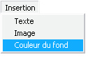

Une boite de dialogue s’ouvre alors et propose le choix de la couleur.

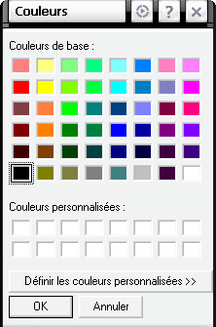

- Pour le choix d’une image de fond, il suffit de sélectionner l’option « Ressources », puis de cliquez sur « Image de fond » .
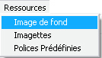

Une boite de dialogue apparaît alors et permet le choix entre les différents thèmes du format de la carte. Ici le format de la carte était Carte de visite, d’où les thèmes « Branché », « Sobre » et « Jeunes ». Il suffit donc de sélectionner son thème et le fichier que l’on veut insérer, puis de cliquer sur « Appliquer » pour voir à quoi la carte ressemble avec le nouveau fond, si cela vous convient : validez en cliquant sur « Ok ».

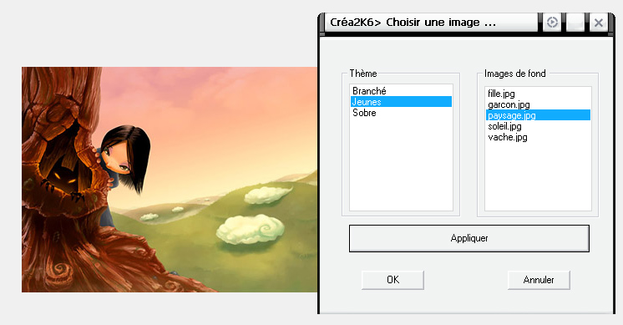

3^{ième} Etape : L’ajout de textes

Insérons maintenant un texte. Il existe deux types d’insertion de textes différents, à savoir l’insertion de texte simple, ou l’insertion de texte prédéfinie.
- Pour insérer un texte simple faites Insertion, puis cliquez sur Texte.
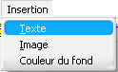
Un texte est affiché par défaut au centre de la carte. Pour le déplacer il vous suffit de cliquez dessus puis de faire un classique glisser / déposer à l’endroit ou vous désirez le mettre.

- Pour insérer un texte prédéfini, sélectionné l’option « Ressources », puis cliquez sur « Polices prédéfinies ». La boite de dialogue de sélection de polices prédéfinies s’affiche alors. Sélectionnez la police que vous désirez et validez en cliquant sur « Ok ».

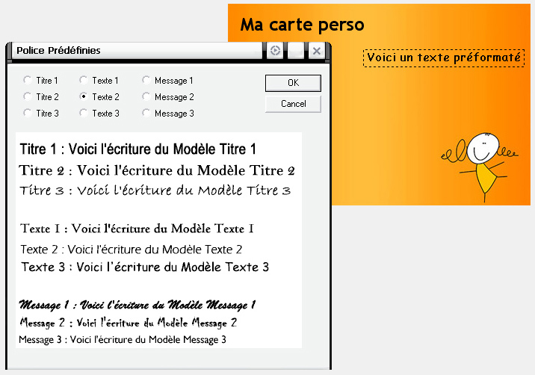

- Maintenant que vous avez ajoutez un texte, nous allons l’éditer. Pour cela il suffit de double cliquer sur le texte, ou alors de faire un clique bouton droit, puis de sélectionner « Editer le texte ». Une boite de dialogue d’édition de texte apparaît et vous permet de configuré la mise en forme de votre texte. Cette boite comporte les boutons « choix de la police » et « choix de la couleur » qui lance de nouvelles boites de dialogues permettant de définir ce que vous souhaitez.

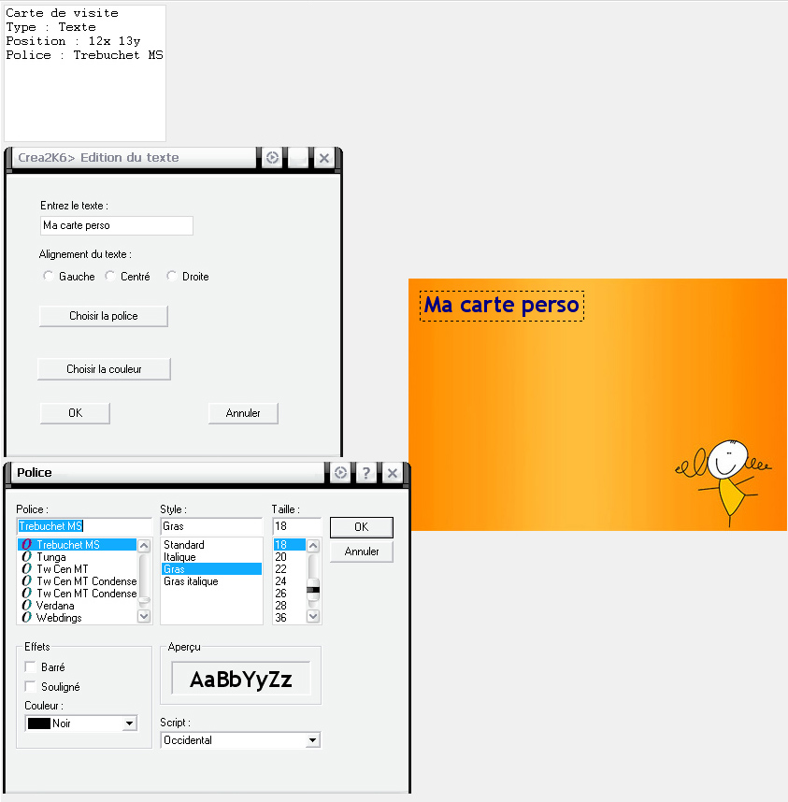

4^{ième} Etape : L’ajout d’imagettes

Pour ajouter une imagette sélectionner l’option « Ressources » puis cliquez sur « Imagettes ». La boite de dialogue de sélection d’imagette s’ouvre alors. Il vous suffit alors de sélectionner l’image que vous désiré de la même manière que pour l’image de fond.
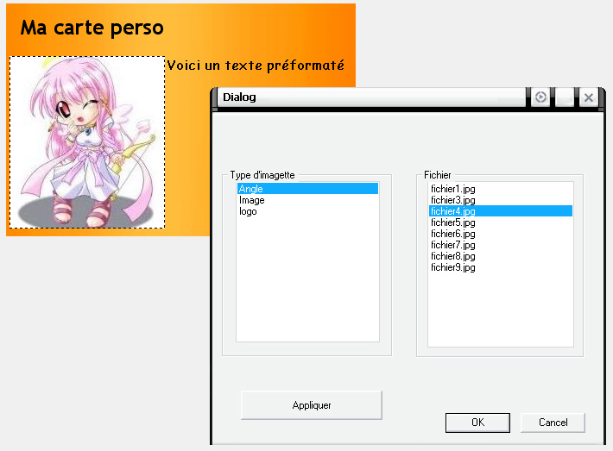

5^{ième} Etape : Enregistrer une carte

Pour enregistrer une carte il suffit de sélectionner l’option de menu « Fichier » puis de cliquer sur « Enregistrer ».
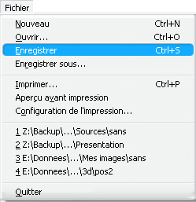

6^{ième} Etape : Impression d’une carte

Pour imprimer une carte, sélectionner l’option de menu « Fichier » puis cliquer sur « Imprimer… ». Une boite de dialogue s’affiche alors vous permettant de configurer divers paramètres, vous pouvez alors validez en cliquant par « Imprimer ».

